
EU peníze školám
Základní škola Čachovice a Mateřská škola Struhy,
Komenského 96, příspěvková organizace
Označení: VY_32_INOVACE_107_PR4
Předmět: Přírodověda
Ročník: 4.
Téma: Lidské tělo
Název: Soustavy
Autor: Lucie Kováčová
Popis: Pracovní list
– opakování probrané látky

Metodika:
V pracovních listech jsou uvedené pokyny pro žáky.
Tento materiál slouží k seznámení žáků s učivem a následnému procvičení látky. Žáci si osvojují poznatky z probrané látky.
Dokument můžeme využít jak při práci skupinové, tak i při samostatné práci
žáků. Navíc umožňují samostatnou práci žáků, aktivní vyhledávaní a doplňování informací z učebnice - Přírodověda pro 5.ročník (Nová škola)
Inovace spočívá v tom, že pracovní listy umožní zrychlené zápisy z hodin přírodopisu a umožní chybějícím žákům rychleji si doplnit zmeškanou látku.
Součástí pracovního listu je i vyplněný pracovní list pro učitele.

Lidské tělo – soustavy

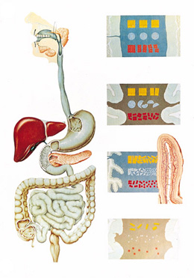
- Seřaď (očísluj) a pak správně popiš obrázek
Dutina ústní
Žaludek
Konečník
Hrtan
Tenké střevo
Jazyk
Játra, žlučník, slinivka a slezina
Zuby
Tlusté střevo
Sliny

- Zakroužkuj soustavy v lidském těle

dýchací oblékací srdeční trávicí vylučovací oběhová
rozmnožovací žvýkací mozková nervová pohybová

- Vybarvi správné dvojice
trávicí soustava | plíce
srdce | nervová soustava
lebka | ledviny
žaludek | oběhová soustava
pohybová soustava | děloha
rozmnožovací soustava | klouby a svaly
mozek | vylučovací soustava
kostra | dýchací soustava

- Nakresli srdce a popiš svůj obrázek

ŘEŠENÍ
Seřaď (očísluj) a pak správně popiš obrázek
ústa
zuby

- Dutina ústní
hltan
6. Žaludek
10. Konečník
- Hltan
žaludek
játra
8.Tenké střevo
slinivka
- Jazyk
7. Játra, žlučník, slinivka a slezina
tlusté střevo
tenké střevo
- Zuby
9.Tlusté střevo
- Sliny
konečník

Zakroužkuj soustavy v lidském těle

dýchací oblékací srdeční trávicí vylučovací oběhová
rozmnožovací žvýkací mozková nervová pohybová

Vybarvi správné dvojice
trávicí soustava | plíce
srdce | nervová soustava
lebka | ledviny
žaludek | oběhová soustava
pohybová soustava | děloha
rozmnožovací soustava | klouby a svaly
mozek | vylučovací soustava
kostra | dýchací soustava

Citace:
http://www.helago-cz.cz/product/travici-soustava/

